Criterios de Evaluación
Se solicita cotización según las siguientes especificaciones:
- Servicio de fabricación e instalación de 32 señaléticas de gabinete de desfibrilador (DEA):
Especificaciones:
Material: placa de trovicel
Medidas: 60x 130cm
Incluye: revestida con gráfica impresa full color en adhesivo de alta calidad y
terminación laminada, para mayor protección y durabilidad. Incluye calado a
medida para la instalación y correcta adaptación del gabinete DEA, además de
terminaciones.

“REVISAR DISEÑO ADJUNTO EN LA SOLICITUD”
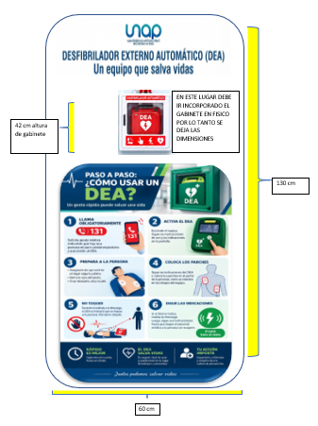
IMPORTANTE: DEBIDO A LA IMPORTANCIA DE LA CALIDAD DE LOS PRODUCTOS SOLICITADOS, ES DE VITAL IMPORTANCIA ADJUNTAR FOTOGRAFIAS DE LOS PRODUCTOS OFERTADOS CON SUS CARACTERISTICAS Y PROPIEDADES, DE LO CONTRARIO, LAS OFERTAS PODRIAN DECLARARSE INADMISIBLES. OTRO ASPECTO IMPORTANTE, SOLICITAMOS INDICAR PLAZO DE ENTREGA CONSIDERANDO EL ENVÍO DE LOS PRODUCTOS AL LUGAR DE ENTREGA.
- Oferta Económica – 40%
Para este criterio se considerará la suma total de todos los artículos ofertados.
$$Puntaje obtenido=\frac{Menor Precio Ofertado por los oferentes }{Precio Ofertado por el oferente}*100$$
- Experiencia de los oferentes – 20%
Para este criterio se solicita enviar otros trabajos previos de diseño gráfico la cual servirá para validar la experiencia previa.
Cantidad de diseños enviados | Puntaje | Detalle
5 o más diseños de trabajos previos enviados. | 100 | El proveedor tendrá el deber de enviar diseños de trabajos anteriores realizados por él para poder observar su experiencia previa.
Entre 1 y 4 diseños de trabajos previos enviados. | 50
No envía diseños de trabajos previos. | 0

- Plazo de entrega – 30%
Para este criterio se considerará el plazo de entrega de los diseños una vez realizada la reunión con el equipo encargado del proyecto para la entrega de las directrices de los diseños.
Días de entrega | Puntos | Detalle
3 o menos días | 100 | El proveedor tendrá el deber de indicar el número de días que se compromete en entregar los diseños solicitados en la presente compra.
Entre 4 a 5 días | 50
6 días o más o No informa. | 0

- Otras materias de impacto social – 10%
Para este criterio se considerará si el proveedor es local, esto es debido a que se necesita una comunicación más directa, rápida y fluida con el proveedor.
El Proveedor | Puntos | Detalle
El proveedor es local | 100 | Para este criterio se considerará si los proveedores que postulan sean o no locales.
El proveedor no es local | 0

Nota: Se debe adjuntar cotización con detalles de lo ofertado, valores unitarios (indicar si valor incluye algún tipo de impuestos), costos de envío, fichas técnicas y, no se debe copiar y pegar el mismo texto de la compra ágil o indicar que se ofrece todo sin indicar detalle ni especificaciones técnicas. En caso de que la oferta presentada no se ajuste a lo indicado, la oferta podrá ser declarada inadmisible.

